附件6
国家税务总局广东省税务局面试考点交通路线

考点名称（导航点）：中国农业银行（广东省分行）科技园
考点地址：广州市番禺区迎宾路大石段519号
考点市内公共交通方式：
1.从广州火车站：步行约500米到地铁站（广州火车站）乘坐地铁5号线（文冲方向），坐7站到达“珠江新城站”，在“珠江新城站”换乘地铁3号线（番禺广场方向）坐5站到“厦滘站”下车，出站步行约700米在“五洲装饰城（地铁厦滘站）站”沙溪大道东总站方向乘坐番191路或公交地铁接驳专线4路，坐2站到“沙溪村牌坊站”下车，下车步行约400米到达中国农业银行（广东省分行）科技园；乘坐出租车约需行驶21公里。
2.从广州火车东站：步行约240米到地铁站（广州东站）乘坐地铁3号线（体育西路方向），坐2站到“体育西路站”，在“体育西路站”换乘地铁3号线（番禺广场方向）坐6站到“厦滘站”下车，后续行程同上；乘坐出租车约需行驶15公里。
3.从广州白云国际机场：
1号航站楼：步行约70米到地铁机场南(1号航站楼)站出入口乘坐地铁3号线(体育西路方向)，坐13站到“体育西路站”，后续行程同上；乘坐出租车约需行驶55公里。
2号航站楼：步行约100米到地铁机场北(2号航站楼)站出入口乘坐地铁3号线(体育西路方向)，坐14站到“体育西路站”，后续行程同上。
4.从广州火车南站（高铁站）：步行约300米到地铁站（广州南站）乘坐地铁22号线（番禺广场方向），坐2站到“番禺广场站”，在“番禺广场站”换乘地铁18号线（冼村方向），坐2站到“沙溪站”下车，出站步行约500米在“沙溪商贸城站”市桥汽车站方向乘坐番191路、公交地铁接驳专线4路302路、90路，坐1站到“沙溪村牌坊站”下车，下车步行约400米到达中国农业银行（广东省分行）科技园；乘坐出租车约需行驶13公里。

考点地址示意图：
1.考点位置示意图
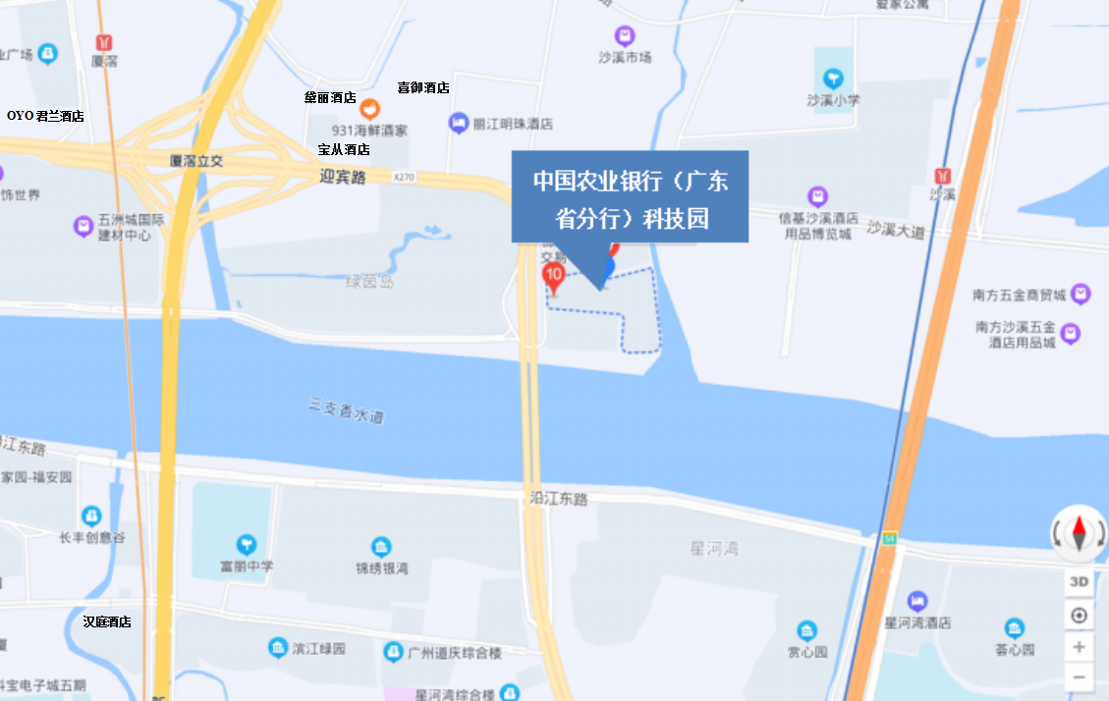

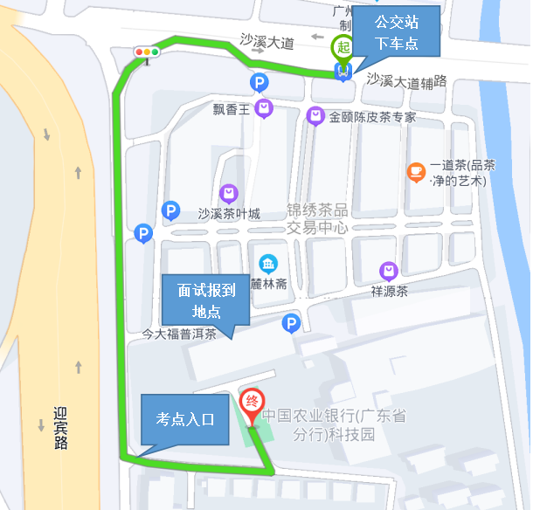
2.从公交站步行至考点路线图
3.考点平面示意图
